REQUERIMENTO _________/2021.

Exmo. Sr. Presidente,
Exmo. Senhores Vereadores,

O Vereador que este subscreve, requer, que ouvida a casa e após tramites regimentais, seja enviada ao Exmo. Sr. Secretário de Saúde, à título de fiscalização, solicitando informações sobre o processo administrativo das duas servidoras do Conselho de Saúde que estavam envolvidas nas planilhas de contas de gastos da Covid-19 no nosso município, visto que a corregedoria através do Ofício 325/2021 disse que até o presente momento não se encontra nenhum processo administrativo. Desta forma, pela relevância do ocorrido com os gastos do erário público, requer os devidos esclarecimentos das medidas tomadas. (Em anexo segue o ofício da corregedoria)

JUSTIFICATIVA: Tal pedido visa fazer cumprir a função fiscalizadora do Vereador, assegurada pelo Regimento Interno desta Casa de Leis e pela Lei Orgânica Municipal.

Sala de Sessões, 08 de Setembro de 2021.

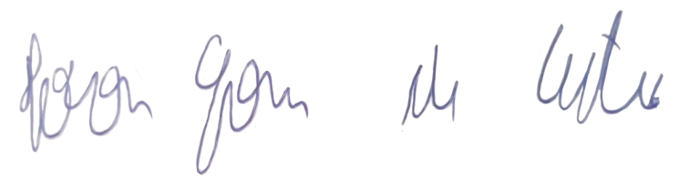
IVSON GOMES DE CASTRO
VEREADOR

